ПОКАЗАТЕЛИ ДЕЯТЕЛЬНОСТИ
1.7 | Общая численность педагогических работников, в том числе:
1.7.1 | Численность/удельный вес численности педагогических работников, имеющих высшее образование | 19/630/0
1.7.2 | Численность/удельный вес численности педагогических работников, имеющих высшее образование педагогической направленности (п офиля)
1.7.3 | Численность/удельный вес численности педагогических работников, имеющих среднее профессиональное образование | 8/270/0
1.7.4 | Численность/удельный вес численности педагогических работников, имеющих среднее профессиональное образование педагогической направленности (профиля) | 6/200/0

1.5 | Численность/удельный вес численности воспитанников с ограниченными возможностями здоровья в общей численности воспитанников, пол ающих услуги:
1.5.1 | По коррекции недостатков в физическом и (или) психическом развитии | 74/3
 | По освоению образовательной прог аммы дошкольного образования | 74/310/0
1.5.з | По присмотр и уходу | 74/310/0

1.4 | Численность/удельный вес численности воспитанников в общей численности воспитанников, пол ающих услуги п исмотраи ода:
 | В режиме полного дня (8-12 часов) | 236/940/0
 | В ежиме п одленного дня (12-14 часов)
 | В ежимек глос точного п ебывания

1.6 | Средний показатель пропущенных дней при посещении дошкольной образовательной организации по болезни на одного воспитанника | 12 дней

1.2 | Общая численность воспитанников в воз асте до З лет | 60

1.3 | Общая численность воспитанников в воз асте от З до 8 лет | 179
ДОШКОЛЬНОЙ ОБРАЗОВАТЕЛЬНОЙ ОРГАНИЗАЦИИ,
ПОДЛЕЖАЩЕЙ САМООБСЛЕДОВАНШО
п/п | Показатели | Единица измерения
 | 1. Образовательная деятельность
1.1 | Общая численность воспитанников, осваивающих об азовательн ю п ог амму дошкольного образования, в том числе:
1.1.1 | В ежиме полного дня (8-12 часов | 236
1.1.2 | В ежиме кратков еменного пребывания (3-5 часов | 5
1.1.3 | В семейной дошкольной г ппе
1.1.4 | В форме семейного образования с психолого-педагогическим сопровождением на базе дошкольной об азовательной о ганизации

1.15 | Наличие в образовательной организации следующих педагогических аботников:
1.15  1 | Музыкального руководителя | да
1.15 2 | Инструктора по физической культуре | да
1.15 | Учителя-логопеда | да
1.15.  4 | Логопеда
1.15. 5 | Учителя-дефектолога | да
1.15 6 | Педагога-психолога | да
1.12 | Численность/удельный вес численности педагогических и административно-хозяйственных работников, прошедших за последние 5 лет повышение квалификации/профессиональную переподготовку по профилю педагогической деятельности или иной осуществляемой в образовательной организации деятельности, в общей численности педагогических и административно-хозяйственных аботников | 12/400/0
1.13 | Численность/удельный вес численности педагогических и административно-хозяйственных работников, прошедших повышение квалификации по применению в образовательном процессе федеральных государственных образовательных стандартов в общей численности педагогических и административно-хозяйственных аботников | 30/1000/0
 | Соотношение ”педагогический работник/воспитанник” в дошкольной образовательной организации | 30/241
1.8 | Численность/удельный вес численности педагогических работников, которым, по результатам аттестации, присвоена квалификационная категория, в общей численности педагогических аботников, в том числе:
1.8.1 | Высшая | 1 1/400/0
1.8.2 | Пе вая | 1 1/400/6

1.9 | Численность/удельный вес численности педагогических работников в общей численности педагогических работников, педагогический стаж работы  которых составляет:
1.9.1 | До 5 лет
1.9.2 | Свыше 30 лет | 3/100/0
1.10 | Численность/удельный вес численности педагогических работников в общей численности педагогических аботников в возрасте до 30 лет | 3/100/0
1.11 | Численность/удельный вес численности педагогических работников в общей численности педагогических работников в возрасте от 55 лет | 7/230/0

11/11 | Показатели |  |  | Единица измерени я
 | 2. Ин аст к |  | а
2.1 | Общая площадь помещений, в которых осуществляется образовательная деятельность, в асчете на одного воспитанника |  |  | 6,6 кв.м
2.2 | Площадь помещений для организации дополнительных видов деятельности  воспитанников |  |  | 50 кв.м
2.3 | Наличие | изк льту ного зала |  | да
2.4 | Наличие музыкального зала |  |  | да
2.5 | Наличие прогулочных площадок, обеспечивающих физическую активность и разнооб азн игровую деятельность воспитанников на прогулке |  |  | да
Заведующий МДОУ «Детский 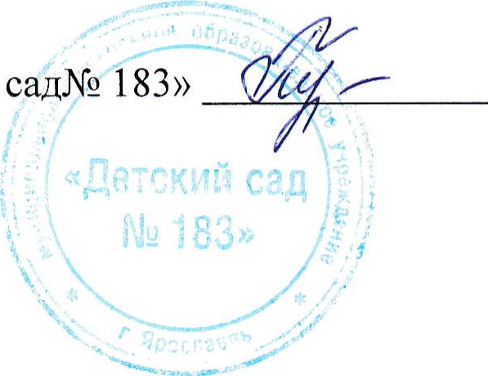сад№ 183» Первунинская Е.Н.

